Argus User flow

A partir d’une page Leboncoin, on définit le JSON d’une petite annonce.

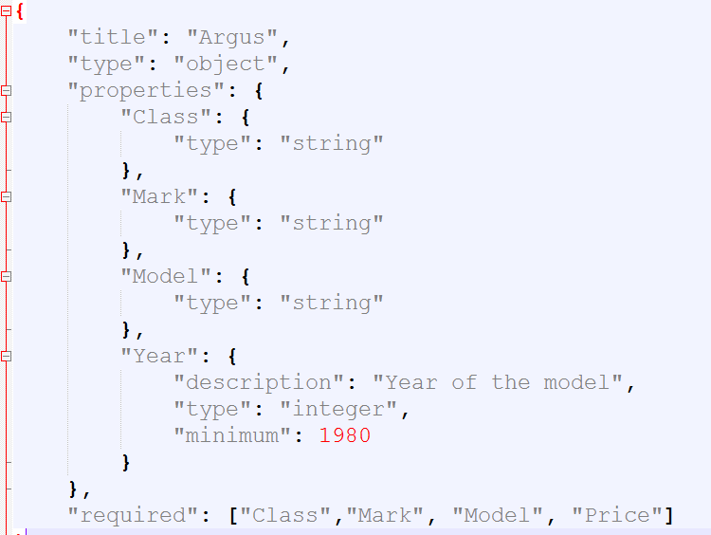

Grâce à ce JSON on calcul la cote argus sur lacentral.

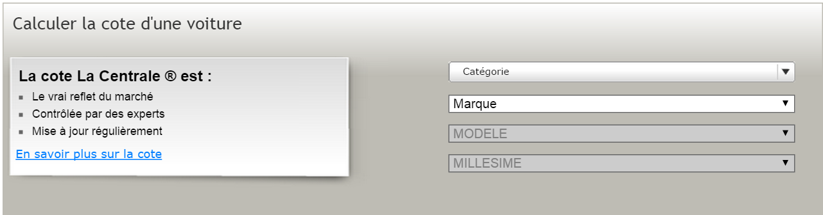

On comparer ensuite le prix leboncoin par rapport à la valeur argus.

Et on affiche le tout à l’utilisateur. Il peut ainsi savoir s’il fait une bonne affaire.